НЕДЕЛЯ РУССКОГО ЯЗЫКА И ЛИТЕРАТУРЫ
С 12.05 по 16.05 в нашей школе успешно прошла Неделя русского языка и литературы. Все запланированные мероприятия были проведены. Учащиеся школы проявили активное участие во всех мероприятиях.
В фойе школы на 1 этаже были оформлены тематические стенды: «Создатели славянской азбуки» (Горячева Н.Ю.), «200-летию М.Ю.Лермонтова посвящается…» (Бурдуковская И.А.), «Роль книги в жизни человека» (Набатова М.К.)
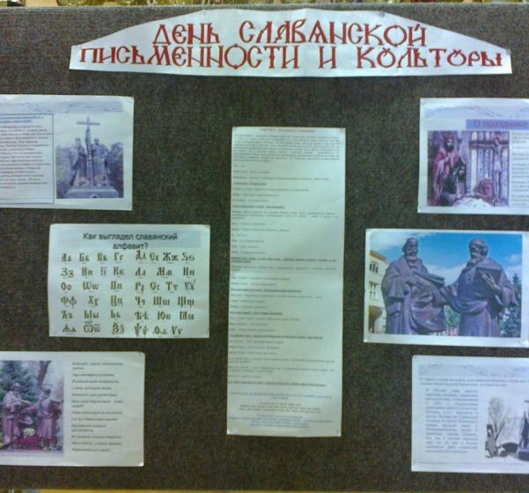
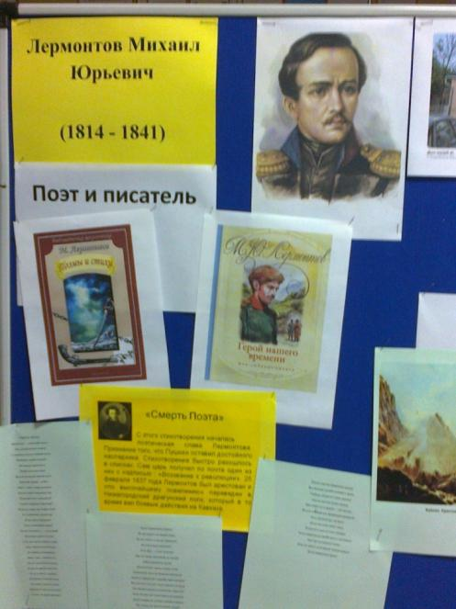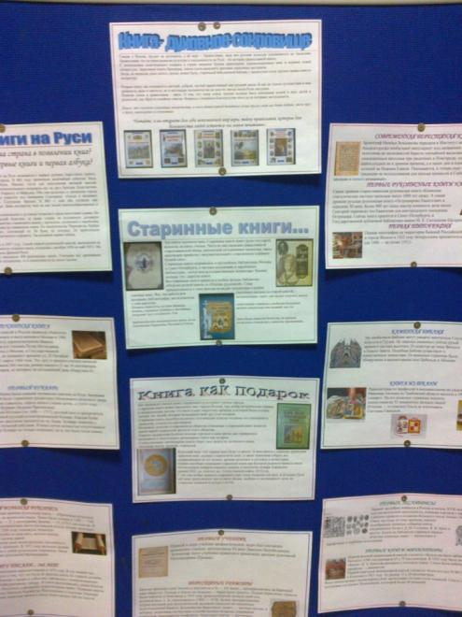
В течение недели для учеников были организованы радио-журналы: в понедельник «Язык в жизни человека» (Горячева Н.Ю.), во вторник «Азбука – начало всех начал» ( Барсукова М.И.), в среду «Почему мы так говорим?» (Имантаева Ф.М.), в четверг «200-летию М.Ю.Лермонтова посвящается…» (Бурдуковская И.А.), «Роль книги в жизни человека» (Набатова М.К.)
В понедельник, четверг и пятницу ученики 5-11 классов принимали участие в различных конкурсах и викторинах : «Что? Где? Когда?», «Грамотей», «По следам литературных героев». В 5 «А» ребята сами подготовили и провели лингвистические игры «Найди букву», «В типографии», «Поле чудес».
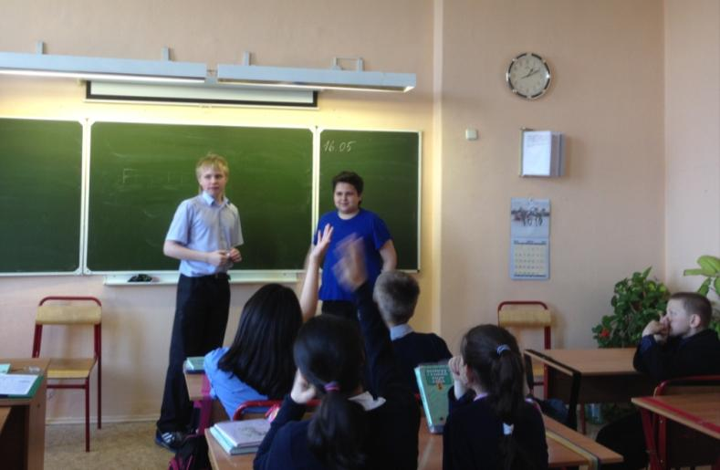
«Поле чудес» ведут сменные ведущие
Сергеев Егор и Захаров Антон.

В пятницу и среду для наших ребят были организованы экскурсии в библиотеку микрорайона
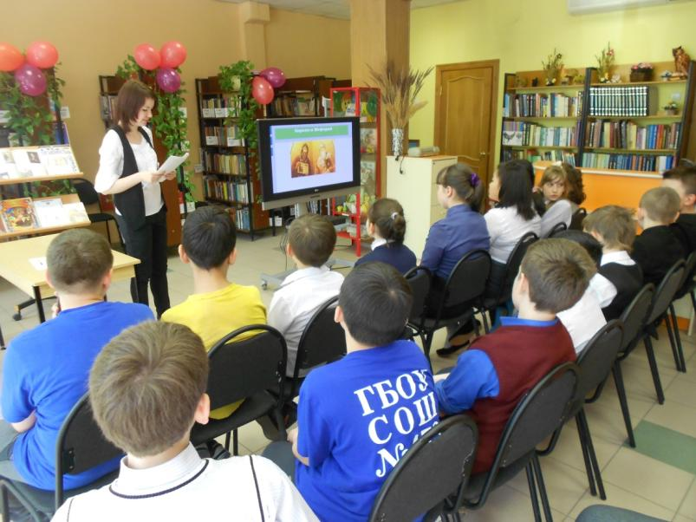
В 8 классе «Б» учитель Барсукова М.И. провела занятие по проектной деятельности учащихся. Ребята в течение года готовили проекты по литературе «Литературные места России». Дмитриева Анастасия защищала проект по теме «Константиново – родина Сергея Есенина». Накануне дня защиты класс был на экскурсии в Константиново, и все с повышенным интересом слушали, как Настя подошла к раскрытию выбранной ею темы.
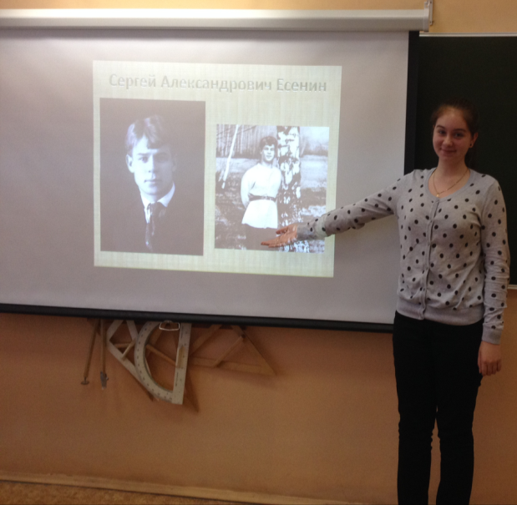
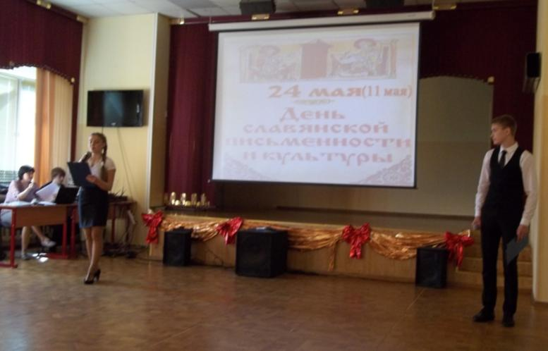
Одним из самых ярких событий Недели был праздник, посвященный Дню славянской письменности «Просветители славян», подготовленный Горячевой Н.Ю. Ребята не только читали стихи, посвященные празднику, но и показали сценки из жизни святых Кирилла и Мефодия, пели песни и танцевали.

Ведущие праздника Гудкова Екатерина, ученица 8б класса, и Елюшкин Валерий, ученик 10а класса

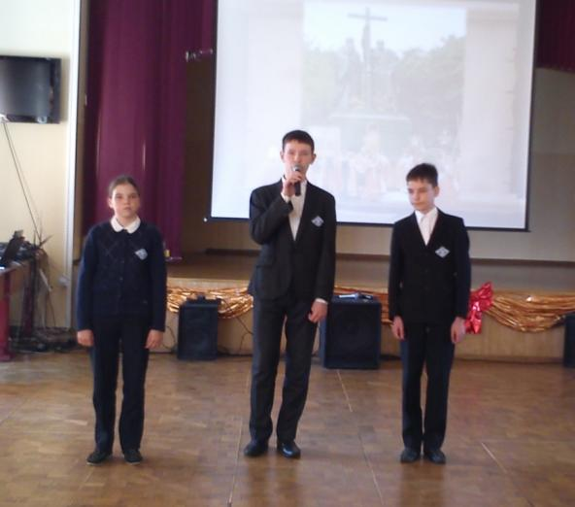

Стихи читают ученики 8а класса

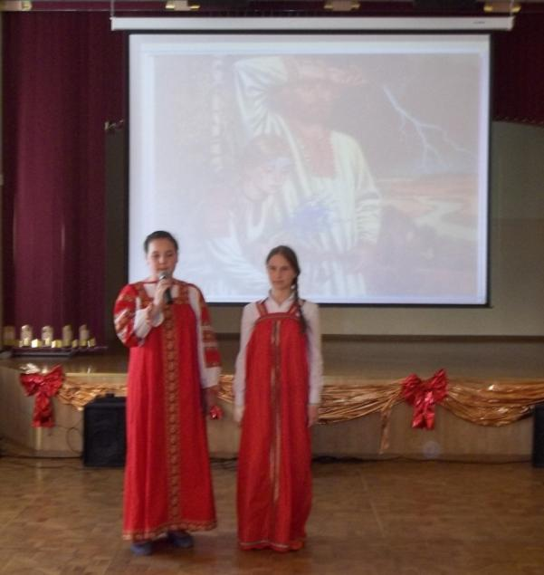

Сценка «Славяне и братья Кирилл и Мефодий» в исполнении учеников 6б класса.

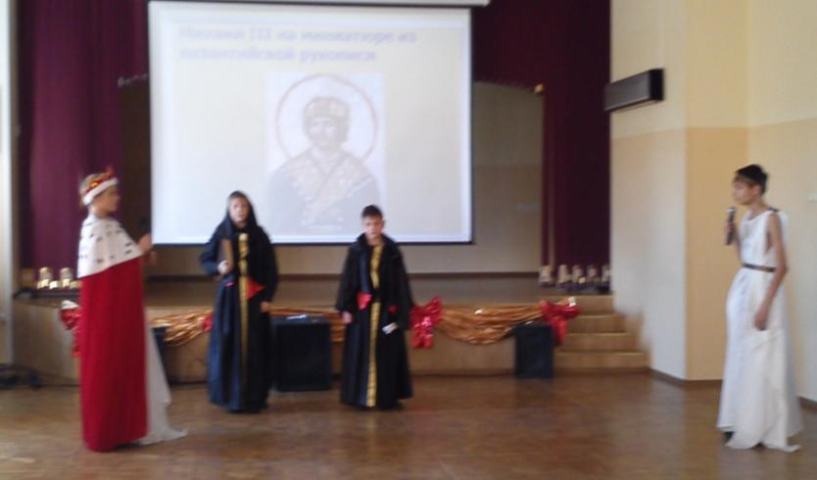
Сценка «Славяне и братья Кирилл и Мефодий» в исполнении учеников 6б и 7б классов.
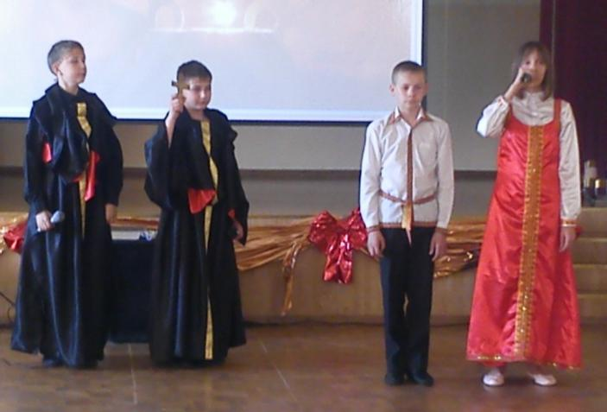
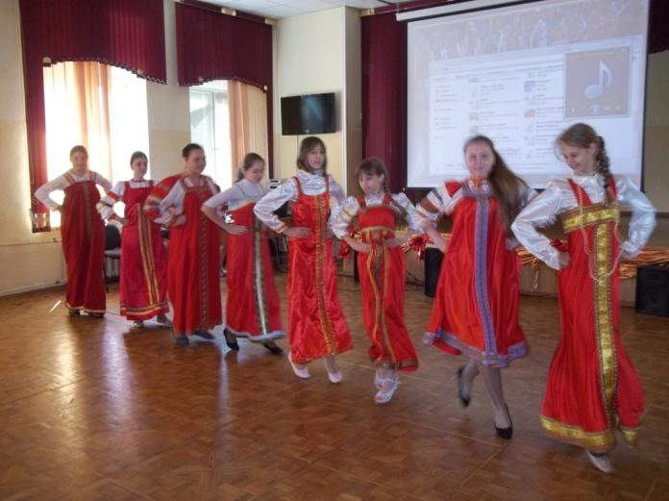

Русский народный танец «Кадриль» в исполнении учениц 6б класса

«Азбучная молитва» в исполнении учеников 5б, 6а, 7а, 7б, 8а классов
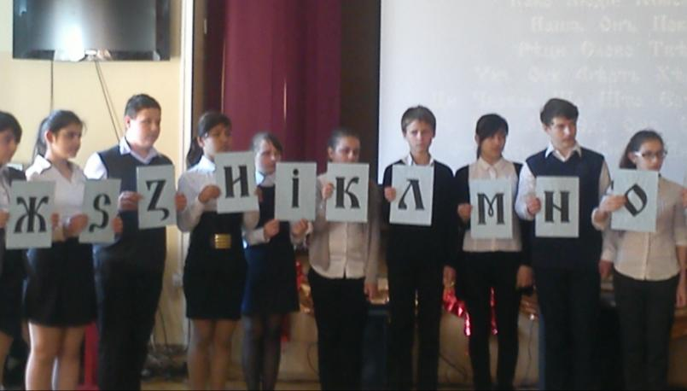
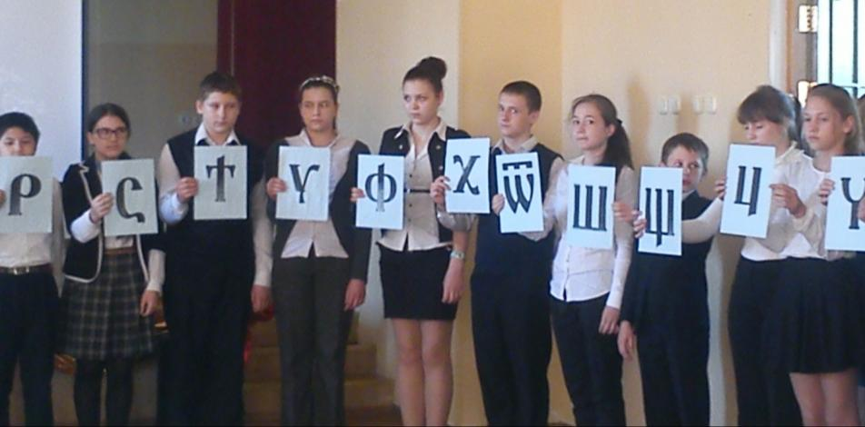
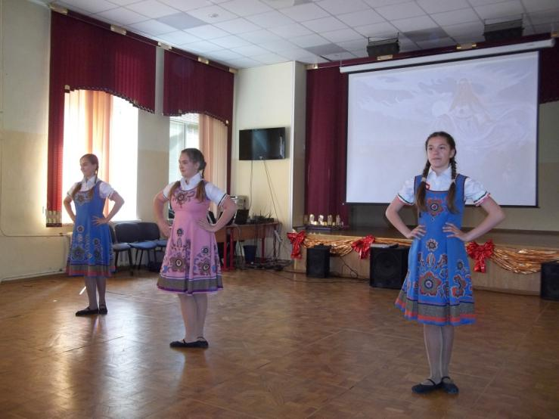

Танец «Сказка» в исполнении девочек 7б класса

Завершился праздник награждением победителей и участников конкурсов по русскому языку и литературе «Родное слово» и «Кириллица»
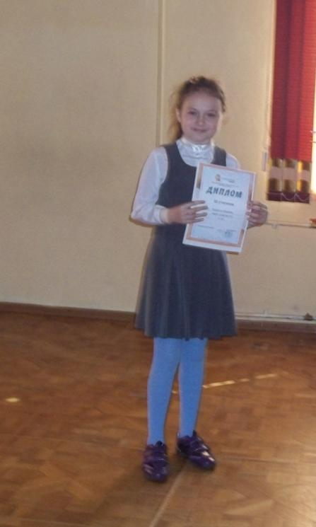
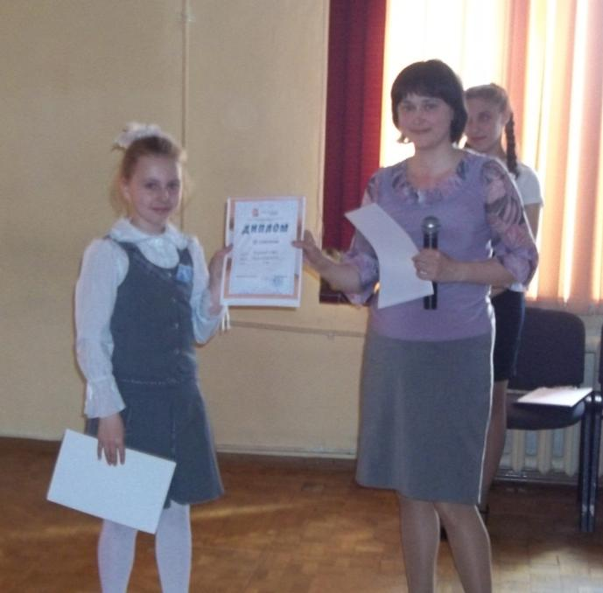
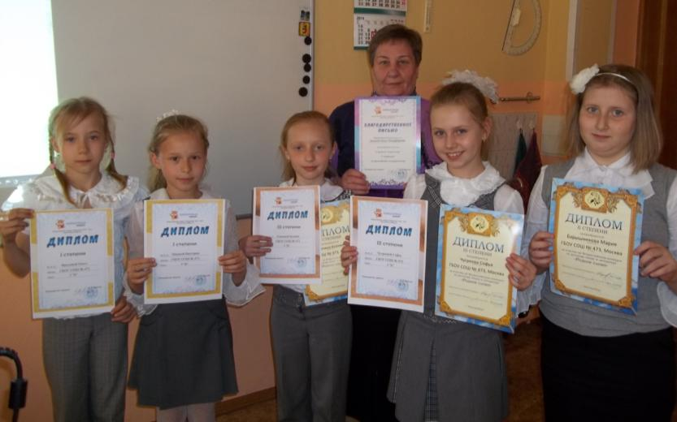
Выражаем благодарность всем ребятам , принявшим активное участие в Неделе русского языка и литературы

